II REUNION DESCENTRALIZADA DE LA DIRECCION REGIONAL DE EDUCACION Y LAS 14 UGELs DE LA REGION PUNO

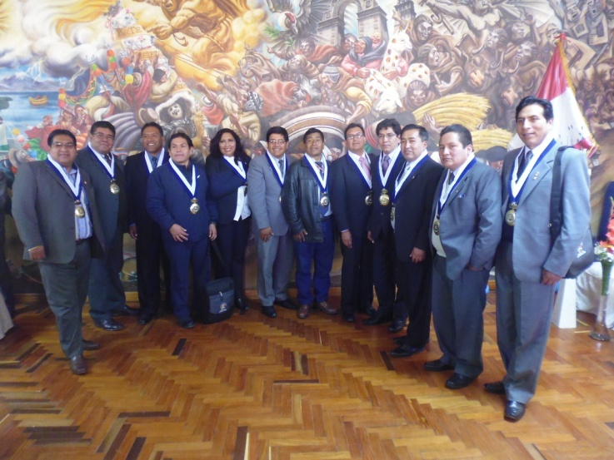
Con el objetivo de mejorar la calidad educativa en la región Puno, los días 20 y 21 de abril del presente año se desarrolló la II REUNION DESCENTRALIZDA DE LA DIRECCION REGIONAL DE EDUCCION Y LAS 14 UGELs DE LA REGION PUNO, actividad que contó con la participación del Prof. Luis Albino Challo Merma director regional de educción de Puno y los 14 directores de las UGELs de la región Puno.
El Mg. José Gabriel Vizcarra Fajardo director de la Unidad de Gestión Educativa Local Chucuitoi Juli, dio la bienvenida a los ilustres visitantes el día 20 de abril en horas de la tarde invitándolos a participar de un Cyti Tousr en la ciudad de Juli, ya que la misma cuenta con atractivos turísticos para que luego los presentes participen de la velada literario musical en la que los estudiantes y docentes del ámbito de la provincia mostraron sus dotes artístico culturales para el deleite del público presente.
El día 21 a partir de las 9.00 a.m. se dio inicio con el trabajo académico y de evaluación por parte del Abog. Willy Torres gestor territorial de la región Puno en el ministerio de educación con el enfoque y evaluación de los últimos resultados de la ECE 2016, los cuales tuvieron el énfasis de análisis por parte de los responsables de cada una de las UGELs presentes y el compromiso que asumen por mejorar estos resultados en bien de los estudiantes de la región Puno, luego el Dr. German Yabar Pilco presidente de la comisión de licenciamiento de la Universidad Nacional del Altiplano Puno, enfoco el tema de modernización educativa para dar paso a las autoridades locales del ámbito de la provincia de Chucuito quienes dieron a conocer el trabajo que sus gestiones ediles vienen realizando en bien de las educación, lo que fue bien recibido por los presentes siendo ejemplo la provincia de Chucuito por apostar en favor de la educación lo cual impulsara el desarrollo de nuestros pueblos.
El evento finalizó con condecoración a las autoridades educativas presentes indicando como sede de la III Reunión Descentralizada de Educación la ciudad lacustre de Puno.

OFICINA DE IMAGEN INSTITUCIONAL

